Отчёт
о выполненных работах по этапу №1
по Соглашению № 14.577.21.0019 с Минобрнауки России о предоставлении субсидии
по теме «Разработка технологии управления микроструктурой натуральных материалов легкой промышленности для отраслей экономики Российской Федерации (энергетического, строительного, нефтехимического и оборонно-промышленного комплекса)»
В ходе выполнения проекта по Соглашению о предоставлении субсидии от 5 июня 2014 г. № 14.577.21.0019 с Минобрнауки России в рамках федеральной целевой программы «Исследования и разработки по приоритетным направлениям развития научно-технологического комплекса России на 2014-2020 годы» на этапе № 1 в период с "05" июня 2014г. по "31" декабря 2014г. проводились следующие виды работ:
Работы, выполненные по бюджету:
По п. 1.1 осуществлен аналитический обзор современной научно-технической, нормативной, методической литературы;
по п. 1.2 произведен выбор методов и средств исследований, проведено обоснование направления и способов решения поставленных задач;
по п. 1.3 проведены патентные исследования в соответствии с ГОСТ Р 15.011-96;
по п. 1.4 проведены теоретические исследования технологий получения натуральных материалов легкой промышленности с управляемой микроструктурой;
по п.1.5 выполнено описание методов получения экспериментальных образцов наноструктурированных материалов;
по п. 1.5 завершено описание методов получения экспериментальных образцов наноструктурированных материалов;
по п. 1.6 разработаны методы получения экспериментальных образцов наномодифицированных материалов, обработанных в коллоидном растворе наночастиц серебра;
по п. 1.7 разработаны программы и методики исследовательских испытаний экспериментальных образцов текстильных и кожевенных материалов.
Работы, выполненные по внебюджету:
По п. 1.8 Материально-техническое обеспечение выполнения работ:
- закупка кожевенных и расходных материалов для проведения исследований;
- монтаж, наладка и диагностика режимов плазменной установки;
- наладка оборудования для исследований управления нано- и микроструктурой натуральных материалов;
- монтаж, наладка и диагностика режимов технологического комплекса прецизионной плазменной обработки поверхности материалов на базе экспериментального кожевенного производства;
- закупка необходимого технологического и контрольно-измерительного оборудования.
По п. 1.9 завершились работы по проведению теоретических исследований получения одежды и обуви специального назначения из разрабатываемого наноструктурированного и наномодифицированного материала.
По п. 1.10 осуществлены работы по разработке технических требований к опытным образцам одежды и обуви из разрабатываемых материалов специального назначения в соответствии с План-графиком исполнения обязательств.

При этом были получены следующие результаты:
В процессе выполнения аналитического обзора провели анализ современной научно-технической, нормативной, методической литературы, затрагивающей научно-техническую проблему, исследуемую в рамках ПНИ, в том числе обзор научных информационных источников в количестве 1088 источников: статьи в ведущих зарубежных и (или) российских научных журналах, монографии и патенты – количество научно-информационных источников за период 2009-2013 гг. составил более 70 источников.
При выполнении ПНИ осуществлен выбор методов и средств исследований. Для проведения исследований микроструктуры натуральных текстильных и кожевенных материалов планируется использовать научно-исследовательское оборудование Центра коллективного пользования «Наноматериалы и нанотехнологии» ФГБОУ ВПО «КНИТУ».
Проведено обоснование направления и способов решения поставленных задач. Всесторонний анализ исследований по технологиям управления микроструктурой натуральных материалов легкой промышленности для производства изделий специального назначения в условиях, имитирующих различные эксплуатационные воздействия, показал, что традиционными конструктивно - технологическими приемами обеспечить необходимый уровень защиты швейных и обувных изделий специального назначения от действия воды, нефти, щелочи и кислоты очень сложно. В сегодняшних условиях для повышения их эксплуатационных характеристик используются механические и физико-химические блокирующие воздействия, которые имеют ряд недостатков и не нашли широкого применения. Поэтому решение проблемы необходимо осуществлять путем разработки новых комбинированных технологий управления микроструктурой натуральных текстильных и кожевенных материалов, основанных на использовании достижений в области электрофизического метода плазменной модификации, а также наномодификации материалов легкой промышленности коллоидным раствором наночастиц серебра.
Предложенный подход необходим для решения проблем повышения физико-механических характеристик, устойчивого во времени гидрофобного эффекта лицевой поверхности, гигиенических показателей и стойкости к биоразрушению защитных швейных и обувных изделий специального назначения. Так как традиционные методы модификации не позволяют изменить надмолекулярную структуру коллагена кожевенных материалов, волокнистых микро- и наноструктур текстильных материалов, а также комплексно повысить их показатели качества. В некоторых случаях улучшение одних свойств, приводит к ухудшению других. В связи с этим, плазменная обработка текстильных и кожевенных материалов для производства изделий специального назначения, чаще других методов используется для управления их микроструктурой и свойств. Этот нестандартный подход показал очень хорошие результаты, открыв новое направление, совершенствования плазмохимической технологий обработки и отделки материалов легкой промышленности.
Выполнены патентные исследования в соответствии с ГОСТ Р 15.011-96, которые позволили выявить наиболее близкие по своей сущности изобретения. Проведя подробный анализ, можно утверждать об актуальности разработки способа управления микроструктурой натуральных материалов для производства изделий специального назначения. Данные патенты (прототипы) позволили провести оценку соответствия предлагаемого способа, сформулировать реферат и формулу изобретения. Для детального анализа сформулированной формулы изобретения «Способ управления микроструктурой натуральных материалов» отобрано двадцать два релевантных документа, представленных в «Отчете о Патентных исследованиях», патентные исследования выполнены согласно требованиям ГОСТ Р 15.011 – 96.
При теоретических исследованиях технологий получения натуральных материалов легкой промышленности с управляемой микроструктурой использовали методы математического моделирования с применением основных положений механики деформируемого твердого тела, для исследования взаимодействия потока низкоэнергетичных ионов с поверхностью образцов кожевенных и текстильных материалов, что позволило провести количественные оценки с помощью математической модели с использованием метода Монте-Карло. Для оценки технологии получения наноструктурированных натуральных материалов легкой промышленности после их обработки в потоке неравновесной низкотемпературной плазмы пониженного давления, рассмотрели основные параметры газового разряда, влияющие на технологию получения натуральных материалов легкой промышленности с управляемой микроструктурой.
В результате теоретических исследований установлено, что наибольший вклад в объемную модификацию пористых материалов при обработке их неравновесной низкотемпературной плазмой могут вносить следующие процессы: передача кинетической энергии, приобретенной ионами в слое положительного заряда (СПЗ), рекомбинация ионов, дезактивация возбужденных атомов на поверхности, тепловой поток. Ионы, попадая в СПЗ, приобретают дополнительную энергию от 10 до 100 эВ, что недостаточно для реализации процессов управления микроструктурой кожевенных и текстильных материалов.
В разделе 1.5 описаны методы получения экспериментальных образцов наноструктурированных и наномодифицированных текстильных и кожевенных материалов. Кроме того, в процессе выполнения ПНИ проведен выбор методов наноструктурирования экспериментальных образцов текстильных и кожевенных материалов, которые осуществлялись на уникальных полупромышленных опытных установках Центра коллективного пользования «Наноматериалы и нанотехнологии»: высокочастотной вакуумной плазменной установке для модификации рулонных тканей "ВАТТ 1500Р/Р ПЛАЗМА 3"; технологическом комплексе прецизионной плазменной обработки поверхности кожевенных материалов и высокочастотной емкостной установке (ВЧЕ-разряда), где создается поток неравновесной низкотемпературной плазмы пониженного давления.
С целью установления закономерностей управления микроструктурой образцов текстильных и кожевенных материалов с использованием потока неравновесной низкотемпературной плазмы пониженного давления, обработку планируется осуществлять при варьировании входных параметров плазменной установки: мощности разряда; силы тока на аноде; времени обработки; расхода плазмообразующего газа; давления в рабочей камере. Температура обработки образцов в потоке плазмы не превышала 45-60⁰С. В качестве плазмообразующего газа предлагается использовать воздух, аргон, а также смеси газов аргон - пропан - бутан, в соотношении 70 % аргона и 30 % пропан - бутана.
На основе проведенного анализа литературы в разделе 1.6 установлено, что нанотехнологии активно внедряются в технологии по созданию антибактериальных текстильных материалов, позволяя получить материалы с антимикробными свойствами, которые безопасны для человеческого здоровья. Использование таких технологий позволило снизить затраты на основной стадии производства, где значителен расход сырья и материалов. Антибактериальные текстильные материалы получили, во-первых, использованием текстильных нановолокон и нитей в материалах, во-вторых, за счет использования нанодисперсий и наноэмульсий для пропитки и отделки текстиля. Сообщение текстильным материалам антибактериальных свойств выполняет защиту поверхности материала от действия различных микроорганизмов, а также защиту человеческого тела от действия болезнетворной микрофлоры, попадающей на текстильные материалы специальной одежды. Устойчивость этих свойств к мокрым обработкам достигалась за счет прочного закрепления наночастиц серебра на поверхности материала при одновременном снижении концентрации нитрата серебра в обрабатывающем растворе. Уменьшение времени и температуры обработки благоприятно сказывается на сохранении исходного цвета материала, что способствует уменьшению степени его деструкции, а также приводит к уменьшению экологической опасности технологического процесса.
В этой связи, появляется необходимость разработки новых инновационных технологий, повышающих качественные характеристики специальной кожи и тканей специального назначения. Особенно важны, с точки зрения потребителей, эксплуатационные и гигиенические и свойства текстильных и кожевенных материалов, из которых планируется изготавливать специальную одежду и обувь работникам энергетического, строительного, нефтехимического и оборонно-промышленного комплексов.
При разработке методов получения экспериментальных образцов наномодифицированных текстильных и кожевенных материалов, рассмотрели существующие и новые методы обработки материалов в коллоидном растворе наночастиц серебра, так как в последние годы возрастает необходимость создания материалов с новыми и улучшенными характеристиками. Установлено, что в готовом виде колоидного раствора наночастиц серебра не существует, необходимо его синтезировать. Синтез наночастиц серебра, обладающих уникальным сочетанием оптических, антибактериальных, каталитических свойств в настоящее время относится к активно развивающимся направлениям коллоидной химии.
В соответствии с потребностями рынка планируется расширить разработки по плазменной технологии наномодифицирования натуральных материалов легкой промышленности с использованием колоидного раствора наночастиц серебра, что позволит снизить необходимую концентрацию коллоидного серебра в растворе при сохранении его противомикробных свойств, а также повысить стойкость к биоразрушению.
На основе проведенных теоретических исследований установлена новизна научных и технологических решений состоящая в том, что предложены нестандартные подходы, которые показали очень хорошие предварительные результаты, открыв новое направление по совершенствованию плазменной технологий наноструктурирования, а затем наномодифицирования материалов легкой промышленности колоидным раствором наночастиц серебра, которые в дальнейшем планируется применять при производстве одежды и обуви специального назначения для отраслей экономики РФ (строительного, энергетического, нефтехимического и оборонно-промышленного комплекса).
Предварительные исследования структуры и поверхностных изменений кожевенных материалов до и после их наноструктурирования плазмой, производили с использованием уникального исследовательского оборудования Центра коллективного пользования - конфокального лазерного сканирующего микроскопа Olympus OLS LEXT 4000. В результате предварительных исследований установлено, что после плазменной обработки кожевенных материалов наблюдается разволокнение структуры до первоначального уровня, а также упорядочивание надмолекулярной структуры коллагена кожевой ткани, благодаря чему, происходит перераспределение пор и капилляров внутри дермы.
Таким образом, применение плазменных технологий наноструктурирования натуральных кожевенных материалов относится к перспективным методам повышения качества кож. Основные эффекты ВЧ плазменного воздействия проявляются как в поверхностных слоях, так и во всем объеме капиллярно-пористой структуры. Актуальной является задача получения кож специального назначения с гидрофобной поверхностью пролонгированного действия, а также с повышенными гигиеническими и физико-механическими характеристиками. Решение данной задачи позволит получить гидрофобные кожи с улучшенными эксплуатационными свойствами, пригодными для изготовления изделий специального назначения.
В результате аналитического обзора утвержденных ГОСТ на исследования образцов текстильных и кожевенных материалов, разработана техническая документация, отражающая экспериментальную реализацию разработанных технологических решений в виде программ и методик исследовательских испытаний наноструктурированных и наномодифицированных экспериментальных образцов натуральных текстильных и кожевенных материалов в соответствии с ГОСТ 19.301-79 (СТ СЭВ 3747-82) "Программа и методика испытаний. Требования к содержанию и оформлению", которые содержат технические данные, подлежащие проверке во время испытания экспериментальных образцов, а также порядок выполнения опытов и способов контроля их результатов. Таким образом, предложенные программы и методики исследовательских испытаний экспериментальных образцов, позволят объективно и достоверно оценить реализацию разработанных технологических решений наноструктурированных и наномодифицированных натуральных текстильных и кожевенных материалов с управляемой микроструктурой.
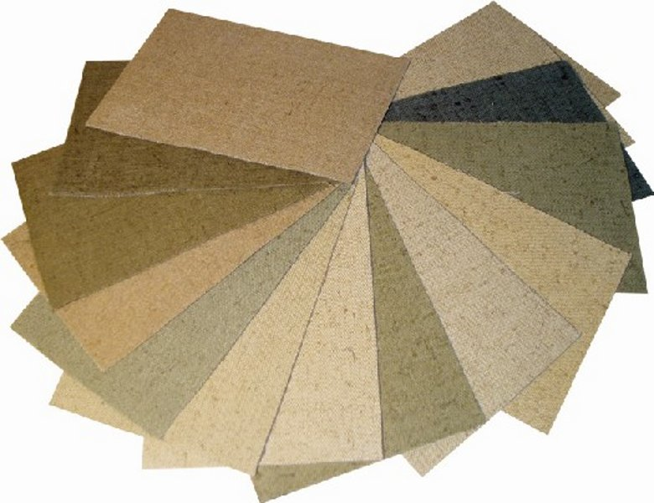  Брезент - парусина  Лен 50 %+ хлопок50 % | Для проведения наноструктури-рования и наномодифицирования эксперимен-тальных образцов натуральных материалов, осуществле-ны материальные расходы, непосредственно связанные с выполнением прикладных научных исследований (проекта), то есть приобретены сырье и текстильные материалов, которые непосредственно будут применяться при производстве специальной одежды для отраслей экономики Российской Федерации (энергетического, строительного, нефтехимического и оборонно-промышленного комплекса).
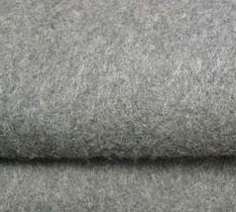 | 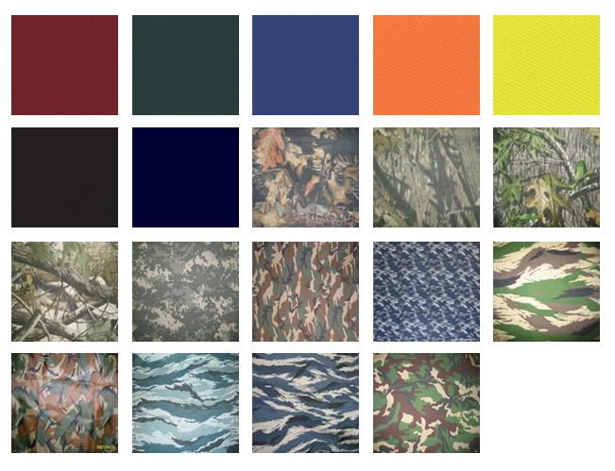
Сукно  80% шерсть + 20% полиамид | Хлопок 100%;  Хлопок 80% + полиэстер 20%
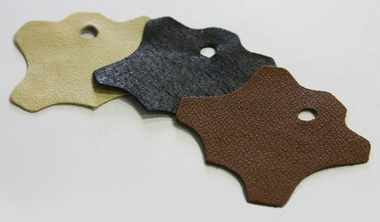 | При выполнении ПНИ привлечены средства Индустриального партнера общества с ограниченной ответственностью "ДереМодГрупп" на приобретение кожевенного сырья и расходных материалов для технологических целей производства кожи на производственных площадях ООО "ДереМодГрупп" с целью проведения научных исследований.
За счет собственных средств университета производили монтаж, наладку и диагностику режимов технологического комплекса преци-зионной плазменной обработки поверхности кожевенных материа-лов; приобрели технологические и контрольно-измерительные приборы и оборудование; провели теорети-ческие исследования методов получения одежды и обуви специального назначения из | 
разрабатываемого наноструктурированного материала и выполнялись работы по разработке технических требований к опытным образцам одежды и обуви из разрабатываемых материалов специального назначения.
Кроме того, проведено повышение квалификации по программе "Плазменные технологии исследования, модификация и получение материалов различной физической природы", которое позволило повысить уровень знаний по современным технологиям наноструктурирования материалов легкой промышленности.
Таким образом, содержание отчётной документации соответствует условиям Соглашения о предоставлении субсидии, а также Техническому заданию и Плану-графику исполнения обязательств.

